VIRTUELLA INSTALLATIONER 2014
Översikt
Handledning
BIM-manual
Leveransspecifikation VS Rör
Leveransspecifikation El tele
Leveransspecifikation Ventilation
Bilagor

BIM-manual för installationer
En mall för installatören och installationsprojektören

Virtuella installationer
BIM-manual för installationer

Innehåll
1. Förberedelser 4
1.1 Hur du använder mallen för att skapa er BIM-manual 4
1.2 Det här kan du ha nytta av 5
1.3 Vilken information behöver installatören från projektörer 5
1.4 Upphandling 6
1.5 BIM-manualen 6
1.6 Organisation 6
1.7 Gränsdragningslistor – vem gör vad? 7
1.8 BIP för objektens beteckningar och egenskaper 8
1.9 Programvaror 8
2. Indelning i våningsplan, utrymmen, zoner 9
3. Information – lagring och leveranser 10
3.1 Informationslagring och distribution av information, projektplats 10
3.2 Informationsleveranser – gemensamt 10
3.3 Informationsleveranser från CAD-system till kalkyl och övriga produktionssystem 10
3.4 Informationsleveranser till databas 10
3.5 Informationsleveranser av objektmodell 11
3.6 Informationsleveranser till förvaltningssystem 11
4. Samordning, samgranskning och kollisionskontroller 12
5. Status, kvalitet, alternativ 12
5.1 Byggnadsstatus för objekt 12
5.2 Granskningsstatus för objekt och handlingar 12
5.3 Kvalitetssäkring 13
5.4 Överenskom och dokumentera undantag 13
5.5 Analys av alternativa utföranden med hjälp av BIM 13
5.6 Förtillverkning 13
6. Objektmodeller skapas av projektörerna 14
6.1 Projektörerna bygger modeller för respektive installationssystem 14
6.2 Handlingar – ur objektmodellen 14
6.3 Objekt för alla komponenter i installationssystemen 14
6.4 Objekt på rätt plats i modellen 14
6.5 Isolering i modellen 15
6.6 Verktyg för kontroller av platstillgång 15
6.7 Symboler 15
6.8 Noggrannhet, toleranser 15
6.9 Detaljeringsnivå i leveransspecifikationer 15
6.10 Inga streck/standardprodukter 15
6.11 Beskrivningar 15
6.12 Koordinater, origo 15
6.13 Lagerstruktur 16
6.14 Namngivning av filer och dokument 16
6.15 Ritningsdefinitionsfiler, RD 17

Rätt pryl på rätt plats i rätt tid med rätt information

Förberedelser
  - Hur du använder mallen för att skapa er BIM-manual

Det här dokumentet är en mall för att företags- och projektanpassa en BIM-manual för installatören och installationsprojektören. Krav från fastighetsägare och förvaltning inarbetas.
- Vad man behöver fylla i och delvis hur beskrivs i handledning.
Rubrikerna med numrering är densamma i BIM-manual och handledning. Vissa kapitelnummer saknar innehåll.
- Kompletterande information finns i bilagor mm.
- Avtal beskrivs i bilaga.
- Leveransspecifikationer skall fyllas i:
  - Ventilation
  - VS/rör
  - El och tele

Denna mall fylls i och anpassas med stöd av dokumentet ’Handledning för att skapa en BIM-manual’. Handledningen har samma kapitelnumrering som BIM-manualen och ger fördjupade beskrivningar.
Mallen för BIM manual innehåller olika aspekter i olika delar. Det är ibland krav på innehåll eller krav på funktionalitet, ibland ansvariga, ibland referenser till andra dokument, ibland checklistor. Texten behöver anpassas till företaget och projektet.

Företagsanpassning
Mallen inklusive leveransspecifikationer företagsanpassas för installationsföretaget först för att passa de programvaror och det arbetssätt som används av installatören.
Projektanpassning
Installatörerna förbereder arbetet i projektet med att göra en BIM-manual och leveransspecifikationer i samverkan med de berörda: beställare, projektledning, projektörer, byggare och förvaltare. En gemensam syn krävs för alla discipliner (se 1.6) för att kunna återanvända information samt samgranska och kollisionskontrollera.

Fyll i eller stryk bort text i tabeller eller på andra lämpliga ställen i mallen.
Anpassningar kan behöva ske per disciplin då olika programvaror ofta används.

Utnyttja kunskaper hos projektets medlemmar för att utveckla bra arbetssätt.

Varje installatör analyserar för respektive disciplin:
- Vilka nyttoeffekter vill du nå?
- Vilken information vill du ha?
- Organisera
- Upphandla tjänster vid behov.
- Delar som i huvudsak berör CAD-system finns i kapitel 6.

Om beställaren inte initierat användning av BIM så informera henne/honom om BIM i Staten.
Om beställaren har initierat användning av BIM genom en BIM-manual bör denna vara överordnad.
Denna BIM-manual för installationer kompletterar liknande riktlinjer för bygg. Den anpassas efter beställarens eventuella BIM-manual och övergripande riktlinjer.

Mall upprättad 2014-12-30 i SBUF-projektet Virtuella installationer.

BIM-manual beteckning
Kontrakts-, uppdragsbeteckning:
BIP entreprenad nummer: ContractID
BIP egenskaper
Version, datum
BIP beteckningar
Version, datum
Installatör:
Projektör/projektörer
Datum

Handledning upprättad 2014-12-30 i SBUF-projektet Virtuella installationer ger innebörden av texter nedan. Markera önskade funktioner, ansvarig eller information enligt ev. rubrik i tomma kolumner.

  - Det här kan du ha nytta av
Vad vill du uppnå i företaget/projektet?

Markera önskade funktioner
Mängder för kalkyl för import till kalkylsystem
Information till produktionsplanering, inköp och logistik
Information till förvaltning
Information till service- och underhållsleverantörer
Objektmodell till IT-system för vidare analys
Visualisering för planering, beredning mm
Visualisering för montagearbetet
Samgranskning med kollisionskontroll

1.3 Vilken information behöver installatören från projektörer
Vilka informationsleveranser behövs?

Fyll i info/alt. ta bort ej relevant text | Informationsleveranser av objektmodell till: Se kap 3.5
CAD-system med samma filformat som projektörens, MagiCAD för AutoCAD eller för Revit MEP, Revit MEP, Naviate för Revit MEP etc.
s.k. Native CAD-format
 | System med objektmodeller för analyser, visualisering, mängdning, kalkyl, planering, inköp, uppföljning mm – ex Vico, Eleco BIM Cloud, QREO Compagnion, Solibri, Tekla BIMsight etc.
System med objektmodeller för läsplattor, smarta telefoner mm
Ange typ, operativsystem mm.
 | Informationsleveranser till databas för lagring, bearbetning, export mm eller för direktkoppling till CAD-system. Se kap 3.4
Informationsleveranser till kalkyl
Se bilagda leveransspecifikationer
 | - Ventilation, luftbehandling
 | - VS, rör
 | - El och tele
Informationsleveranser till övriga produktionssystem
Se bilagda leveransspecifikationer. Planering, beredning, inköp, logistik, uppföljning etc. anges i leveransspecifikationer för kalkyl.
 | Informationsleveranser till förvaltningssystem Se kap 3.6
 | Informationsleveranser - övrigt
 | Analyser av energianvändning etc.

Filformat för överföringar anges i tabell i kap 1.6.
  - Upphandling
Gällande avtal anges:

Fyll i identitet och datum
BIM Alliance avtal för digitala leveranser
AF-del för projektering i förfrågan

Se bilaga för frågor om nyttjanderätt, ägande, giltighet, rangordning etc.
Ansvar för levererade mängder överenskoms tydligt.

Angående anpassning mm av BIM-manualen se kapitel 1.5.
  - BIM-manualen
BIM-manualen företagsanpassas lämpligen och projektanpassas i viss utsträckning innan upphandling.
BIM-manualen projektanpassas ytterligare och överenskoms mellan parterna vid startmöte för respektive projektet, projekteringen, produktion och överlämning till förvaltning.
BIM-manualen kan anpassas efter ömsesidig överenskommelse när behov finns t.ex. när ny part kommer in i projektet.

Avvikelser från BIM-manualen skall rapporteras omgående till projektledaren och överenskommas mellan alla berörda parter t.ex. genom justerade och godkända protokoll på samordningsmöten.
  - Organisation

 | Disciplin | BIM-ansvarig  Fyll i namn, företag, e-post, telefon | Programvara, version | Operativ-system
 | Projektledare
 | Projekteringsledare
C | BIM-samordnare
 | Gemensamma system:
 | Projektplats
 | Rumsfunktions-program
A | Arkitekt
K | Konstruktör
KP | Konstruktör prefab
E | El och tele - projektör
V | Ventilation - projektör
W | VS/rör - projektör
EE | El och tele - installatör
VE | Ventilation - installatör
RE | VS/rör - installatör
BE | Byggentreprenör
Sö | Drift o underhåll av installationer
 | Förvaltning

Innehållet i nedanstående tabell skall godkännas av alla parter innan projektstart.
Programvarorna får inte bytas eller ändras under projektet utan tester och godkännande av dessa av berörda parter och gemensam överenskommelse därefter. Detta gäller även operativsystem.

Filformat vid informationsutbyte - anpassas efter aktuella parter - exempel delvis ifyllda
Från  \  Till | A | K | E | V | W | C | EE | VE | RE
A | xxxxxx | RVT | DWG  IFC | DWG  IFC | DWG  IFC
K | RVT | xxxxxx
E | DWG  IFC | DWG  IFC | xxxxxx | DWG | DWG
V | DWG  IFC | DWG  IFC | DWG | xxxxxx | DWG
W | DWG  IFC | DWG  IFC | DWG | DWG | xxxxxx
C | IFC  NWC | IFC  NWC | IFC  NWC | IFC  NWC | IFC  NWC
EE | IFC | IFC |  |  |  |  | xxxxxx
VE | IFC | IFC |  |  |  |  |  | xxxxxx
RE | IFC | IFC |  |  |  |  |  |  | xxxxxx
För-  valtn |  |  |  |  |  |  | IFC | IFC | IFC

Möten och tider
Möten införs i projekteringstidplanen och även i andra planer vid behov.
Startmöte hålls initialt i respektive process.
Projekteringsmöte hålls ….. xxxdag, kl xx.xx från vecka x i projektet.
Varje aktör kvalitetssäkrar och uppdaterar sina modeller på projektplatsen – se nedan – xx dagar innan projekteringsmötet. A uppdaterar 3 dagar innan övriga.
  - Gränsdragningslistor – vem gör vad?
Ansvarsfördelning mellan disciplinerna. Exempel:

A | K | V | VS | E | L
Innerväggar  Ytterväggar  Yttertak  Innertak  Undertak  Fast inredning  Sanitetsutrustning  Våtrum  Trappor  Fönster  Dörrar  Partier  Övergolv  Räcken  Takluckor  Takbryggor  Utfackningsväggar  Uppstolpat golv  Balkongplattor  Rum/zoner | Balkar  Bjälklag  Plattor  Pålar  Plintar  Sulor  Bärande väggar  Bärande Murar  Takstolar  Terrasser  Hål för  dörrar, fönster  Håltagning , ex större än 200 mm | Sakvaror  Kanaler med isolering  Fläktar | Sakvaror  Rör med isolering  Sprinkler  Radiatorer  Centraler | Centraler  Apparatskåp mm  Kabelstegar  Kabelrännor  Kanalisationer  Armaturer  Strömställare, eluttag  Maskiner  El-radiatorer  Stammar  Ledningar till uttag | Finplanering mark  Fundament och tomrör för utomhusarmaturer  Schakt för VA

Arkitekt och konstruktör skall se till att alla konstruktionselement som pelare, balkar mm är med i den modell som används som grund för installationskonsulternas arbete för att skapa sina modeller. Dubbletter skall inte finnas inom en disciplin.
Eventuella dubbletter mellan olika discipliner skall tydligt framgå enligt tabell nedan.

Dubbletter vid mängdberäkningar får inte finnas.
Ange tydligt var gränsen i modeller, respektive i levererade mängder, går vid komponenter som WC, tvättställ, belysning, don etc. som läggs in av arkitekten och som skall ingå i eller kopplas till respektive installationssystem. Även gränser för anslutningar t.ex. av El till fläktar etc. anges.
Skuggobjekt eller motsvarande med separat märkning används.

Gränsdragning för projektering av komponenter - exempel:
På motsvarande sätt bör gränsdragning i produktion upprättas.
BSAB | BIP | Disci-  plin | System | Typ av komponent | Modell-  eras av | Skugg-  objekt  hos | Ansluts av | anm
PRB.11 | TS1xx | VS | 53 | Golvbrunn av gjutjärn | W | A
PTC.312 |  | V | 57 | Kanalanslutna kylbafflar | V |  | 55
PUC.11 | TS1xx | VS | 52.B | Tvättställ av porslin | A | W | 52.B
PVB.23 | BL1xx | VS | 52.B | Tvättställsblandare | A | W | 52.B
  - BIP för objektens beteckningar och egenskaper
BIP, Building information properties, se www.bipkoder.se Versioner framgår av kap 1.1.
Använd BIPs beteckningar, BSAB byggdelar för installationssystem, samt BSAB produktionsresultat för komponenter, samt objektidentitet och BSABs utrymmen, egenskaper, märkningar enligt praxis mm enligt informationsleveransernas specifikationer i respektive installationssystem i objektmodellen.

Ytterligare eventuella beteckningar, koder mm

AFF
  - Programvaror
Se 1.6 Organisation med ansvariga mm för respektive programvaror.

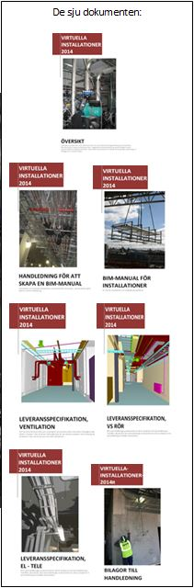
Indelning i våningsplan, utrymmen, zoner
Samordna indelningen av byggnaden med beställare, byggare, installatörer, projektörer inklusive arkitekter och konstruktörer samt förvaltning.

Fastighet
Byggnad
Installationssystem (disciplin)
Våningsplan – med z-koordinat för färdigt golv
Våningshöjd från färdigt golv till underkant bjälklag eller fast undertak
Trapphus
Utrymmen – nummer och beskrivning – normalt från A
Utrymmen – typ
Lägenhet – nummer enligt lantmäteriets standard
Zoner – specificera ( energi, etapp i produktion etc.)
Leveransplats/lossningsplats
Position för detaljerad angivelse av plats för logistik
APD-plan - arbetsplatsdispositionsplan
RFP, rumsfunktionsprogram

Utrymmen för installationer
Definieras och numreras:
installationsschakt
fläktrum
apparatrum
centraler, undercentraler
kulvertar
installationsstråk i korridorer etc.
installationer över undertak
stigare etc. i nischer

Information – lagring och leveranser
  - Informationslagring och distribution av information, projektplats
Rutiner för projektplats/dokumenthanteringssystem för publicering, lagring och distribution av information med inbyggda system för skydd mot obehörig åtkomst, behörighet, god tillgänglighet, versionshantering, loggning av händelser, sökbarhet för primär information t.ex. metadata, spårbarhet, arkivering, virusskydd, säkerhetskopiering, mappstrukturer, återskapande av information vid fel mm.

Ansvarig
System

Exempel på mappstruktur från BIM tillsammans med Peab:

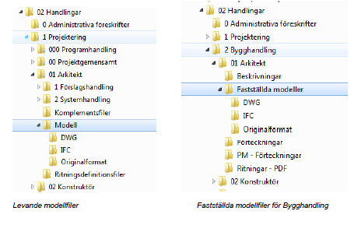
  - Informationsleveranser – gemensamt
Information till produktionen ska underlätta att ’ha rätt pryl, på rätt plats i rätt tid med rätt information’.
  - Informationsleveranser från CAD-system till kalkyl och övriga produktionssystem
Se leveransspecifikationer för installationer kap1.3.
Bygg behandlas ej här.
  - Informationsleveranser till databas
Informationsleverans till databas specificeras separat.

Ansvarig
Bilaga
  - Informationsleveranser av objektmodell
Vid leverans av objektmodell skall borttagning av information som ej är aktuell för projektet, kallad överinformation, ske innan informationsleveransen.
Vid leverans av objektmodell skall alla unika objekt var för sig, inklusive identitet enligt förvaltningens behov, beteckningar, koder, egenskaper etc. vara med.
Använd leveransspecifikationer för kalkyl och övriga produktionssystem samt eventuellt för förvaltningssystem. De kan fungera som checklistor för att allt är med.
Se information i kap 1.6

Markera alt. ta bort ej relevant text | Indata till:
 | Program-, systemhandling och förfrågningsunderlag
 | annat CAD-system för vidare bearbetning
 | system för samordning, kollisionskontroller mm t.ex. Navis Works, Tekla BIMsight etc.
 | system för kvalitetssäkring mm typ Solibri
 | system typ Vico, Eleco BIM Cloud, QREO Compagnion etc. med mängdavtagning och kopplingar till produktionssystem
 | analyssystem för energianvändning - ange system t.ex. IDA-ICE, VIP Energy etc.
 | analyssystem för belysning mm
 | Applikationer/system i läsplattor, smarta telefoner eller liknande för montörer, driftpersonal mm. Ange operativsystem.

För varje typ av system måste informationsleveransen preciseras i samverkan mellan berörda parter.
  - Informationsleveranser till förvaltningssystem
Relationshandlingar se kap 1.6

Detaljeringsnivå sakvaror VVS
Detaljeringsnivå kanaler
Detaljeringsnivå rör och rördelar
Detaljeringsnivå El och tele apparater
Detaljeringsnivå El och tele kanalisation
Detaljeringsnivå El och tele ledningar
Detaljeringsnivå El och tele uttag mm
Uppdatering av objektinformation
Kontrollberäkning och ev. justering före inställningar, provning och besiktning
Uppdelning per byggnad, installationssystem och ev. våning
Verifiering med laserscanning
RFP, rumsfunktionsprogram

Traditionella relationshandlingar upprättas. Dessa kompletteras genom uppdatering av objektmodellen med korrekt information till relationsstatus.

Bifogade dokument
Bifogade dokument som beställaren krävt i sin upphandling. Se tabell nedan.

Komplettera
Ta bort ej relevant text
Ange metadata för sökning – specificera
Ange märkning för koppling till objekt
Säkerhetsdatablad
Byggvarudeklarationer
Övrig miljöinformation
Monteringsinstruktioner
Drift och underhållsinstruktioner
LCC-information
Övrig service- och underhållsinformation
Garantier

Samordning, samgranskning och kollisionskontroller
Ansvariga, möten, programvaror mm se kap1.6.
Samordning bör ske med alla berörda i projektet i enighet.
Om BIM-manual för hela projektet saknas görs samordning med kollisionskontroller mellan installationsprojektörerna.
Gör montageplanering för installationer, undertak mm.

Genomföringar
Ansvarig part anges
Placering
Håltagning
Tätning

Status, kvalitet, alternativ
  - Byggnadsstatus för objekt
Ange vid behov koder för status i byggnaden för objekt
- blankt = nytt
– detta är normalfallet i nybyggnadsprojekt och i delar av ombyggnadsprojekt
- E existerande, befintlig
- läggs med fördel i egen modell som länkas in i modell för nybyggnad
- R rivs
- T temporärt
  - Granskningsstatus för objekt och handlingar
Ange ansvarig
Rutiner för granskning av objektmodeller
Rutiner för granskning av övriga handlingar
Dela in objektmodellen i avskiljbara delar.
Ge delarna i sin helhet status bygghandling i takt med färdigställandet.

Om man vill markera status för delar i projektet kan man använda SB11 utgåva 3 tabell 8.1a som utgångspunkt. Detta merarbete kan kanske motiveras för mer komplexa delar.
Välj lämplig nivå för projektet t.ex.:
FI För information. Sidoinformation av intresse, ej för kalkyl etc.
UC Under arbete (under construction) ej klart för distribution, preliminär.
R- För granskning av sakinnehåll. (Review)
A1 Godkänd. (approved)
  - Kvalitetssäkring
Utöver samgranskning med kollisionskontroller görs:
Markera alt. ta bort ej relevant text
Egenkontroll
Beräkningar för kontroll av sammanhängande system
Kontroller med stöd av programvara – ex. Solibri:
- dubbletter
- sammanhängande objekt
- beteckningar/koder - med rimliga värden
- övriga egenskaper - med rimliga värden
Kontroll mott RFP
Avvikelser rapporteras i kvalitetssystemet och åtgärdas efter överenskommelse vid protokollförda möten.
  - Överenskom och dokumentera undantag
Vad som är inte med i objektmodellen anges i leveransspecifikationerna punkt 2.
Undantag för ej korrekt placering anges per del av system.
  - Analys av alternativa utföranden med hjälp av BIM

Precisera
flexibilitet
metodval
  - Förtillverkning
Upphandla leveranser av förtillverkade delar med stöd av denna BIM-manual för projektering och entreprenad. Samordning skall ske med övriga discipliner. Objektmodell skall jämställas med beskrivning i giltighet.
Förtillverkade moduler, t ex våtrum, ’korgar’ med installationer mm projekteras i 3D/BIM så att de passar in i objektmodellen inklusive intransport och montage mm. Planera för lyftöglor, passbitar etc. i installationerna om toleranserna så kräver

Objektmodeller skapas av projektörerna
  - Projektörerna bygger modeller för respektive installationssystem
Projektören skall uppfylla beställarens funktionskrav på installationssystemen och beställarens allmänna krav på projektering. Tillkommande krav för att leverera information till installatörer och förvaltare från objektmodeller anges här.
Varje IT-system hanterar information på sitt sätt. Anpassningar görs om möjligt och lämpligt för att uppfylla önskade funktioner.
Om delvis parallell projektering önskas, så dela in projektet i etapper för att minimera ändringar i projekteringen

Markera och precisera vid behov
Produktionslika objektmodeller
Objektmodeller från arkitekt och konstruktör samordnas tidigt
Objekt skall vara sökbara och spårbara
Befintliga installationer läggs in
Handlingar tas fram ur objektsmodellen – ange ev. kompletteringar
Objektmodeller för Ventilation
Objektmodeller för VS rör
Objektmodeller för El tele
Objektmodeller övrigt
  - Handlingar – ur objektmodellen
Ritningar och andra handlingar i 2D, vyer mm tas ur objektmodellen så att de överensstämmer med denna.
Kompletteringar av ritningar kan behövas och ska då markeras tydligt.
Vyer för visualisering för kalkylatorer, montörer m.fl. skapas också ur modellen.
  - Objekt för alla komponenter i installationssystemen
Alla komponenter som skall vara med i systemen enligt överenskommelse ska vara objekt.
Använd leveransspecifikationerna för att bestämma detaljeringsnivån.
Ange om byte skall ske från generiska objekt till fabrikatspecifika objekt.
Rapportera eventuella avvikelser.
  - Objekt på rätt plats i modellen
Objekt skall ligga på rätt plats för god effektivitet och arbetsmiljö.

Markera, alt ta bort text
Objekt för alla komponenter
Ev. avvikelser
Objekt på rätt plats med korrekta koordinater
Plats för effektivt och säkert arbete vid montage, drift, underhåll, utbyte mm,
t.ex. utrymme för intransport, montage, upphängning, rengöring, filterbyte, annan service, demontering, uttransport, säkerhetsavstånd
Infästningar, konsoler mm läggs in? Ges plats!
Plats för temporära ställningar, skyddsräcken, lokala temporära upplag
Isolering
Kontroller av platstillgång via platsmarkörer, s.k. blobbar e.dyl.
Symboler med relation till objekt
Inga streck i modellen
Använd standardprodukter
Samordning med APD-plan
  - Isolering i modellen
Isolering läggs in i projekteringen med rätt klass och tjocklek och med information om ytskikt.
  - Verktyg för kontroller av platstillgång

Ange verktyg mm
  - Symboler

Ange hur symboler kopplas till objekten i objektmodellen
  - Noggrannhet, toleranser
Objekten dvs byggdelar/komponenter ska placeras och modelleras så att de uppfyller installatörens behov för aktuell produktion.
Mått anges i millimeter och vinklar i grader eller möjligen tiondels grader. Om CAD-systemet har större noggrannhet avrundas måtten.
Ange eventuellt större toleranser i byggnader t.ex. vid planering för plats för installationer i trånga utrymmen.
  - Detaljeringsnivå i leveransspecifikationer
Kallas också detaljeringsgrad. Se leveransspecifikationer punkt 2.
För viktiga delar i trånga utrymmen gör projektören och installatören i samverkan mer detaljerad placering och utformning av installationer med montageplanering inklusive infästningar mm i schakt, stråk, installationsrum mm i objektmodellen och/eller provmontage.
I tidiga skeden, programskede, systemhandlingsskede etc. kan detaljeringsnivån sänkas.
Kom överens om detaljeringsgrad.
  - Inga streck/standardprodukter
Använd inte streck i modellen. Se kap 6.3.
Använd standardprodukter så långt som möjligt.
Ange behov av specificering av vissa objekt, t.ex. radiatorer med anslutning höger eller vänster, upptill eller nedtill etc.
  - Beskrivningar
Beskrivningar kopplas till objekt med beteckning enligt BIP där detta är relevant.

  - Koordinater, origo
Projektorigo skall placeras i närheten så att hela modellen får positiva x- och y-koordinater. Höjdkoordinaten, z, ska motsvara den verkliga plushöjden, d.v.s. höjd över havsnivå. Om specifikt behov finns eller om projektet är beläget långt över havsnivå så kan den istället placeras nära byggnaden.
Kontrollera att samma koordinatsystem används i hela projektet inklusive eventuellt befintliga delar.
Origo ska markeras på ett sätt som möjliggör och förenklar rotation av projektet till officiellt koordinatsystem.
Koordinatsystem. SWEREF 99 eller motsv.
Origo motsvarar:
x-koordinat
y-koordinat
z-koordinat
  - Lagerstruktur
CAD-lager används för strukturering och gruppering av information. Anpassa efter programvaran.
Lagerbenämning ska göras enligt: SS-ISO 13567, Svensk Byggtjänsts rekommendationer, SB11. Definiera färger och linjetyper.
  - Namngivning av filer och dokument
Namngivning av filer och dokument ska följa SS 032271 Utgåva 2 och Bygghandlingar 90 del 8.
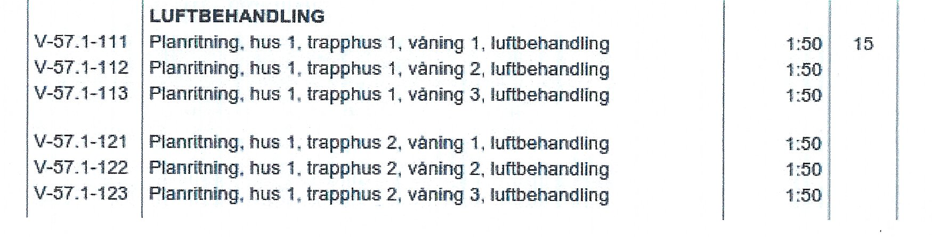
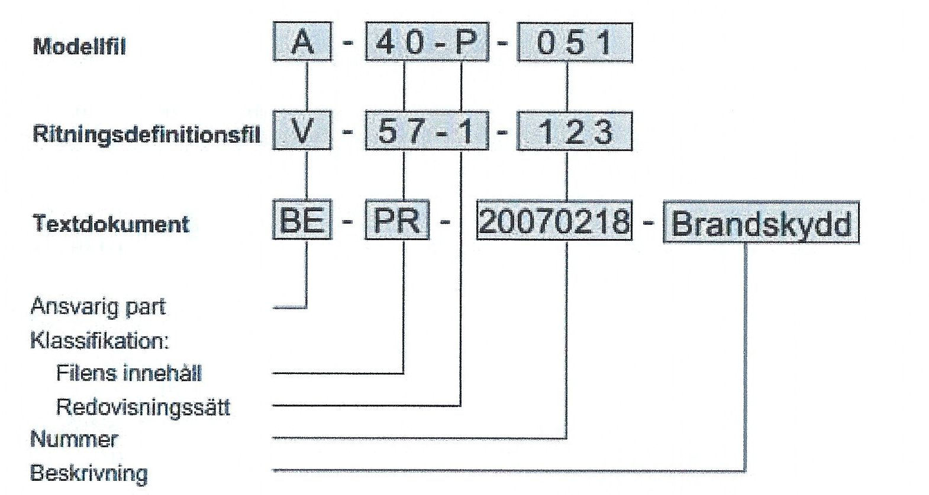
Löpnummerdelen är oftast en systematisk lägeskod. Det är mycket vanligt att den är mer än tre
tecken. Hus 01, plan 03, del 012 ger
Ritningsdefinitionsfil V-57-1-0103012
Våningsbaserad modellfil i AutoCAD V-57-V-0103000
Husbaserad modellfil i Revit V-57-V-0100000

Bestäm vilka discipliner som skall redovisas tillsammans på handlingarna så att de blir lagom överskådliga.
  - Ritningsdefinitionsfiler, RD
BIM-samordnare tillser att ritningsdefinitionsfiler skapas.

